Verkorte versie van de les printen
- Teken een rechthoek met de afmetingen van het papier waar je op wilt afdrukken. Bijv. A4: 210 bij 297. 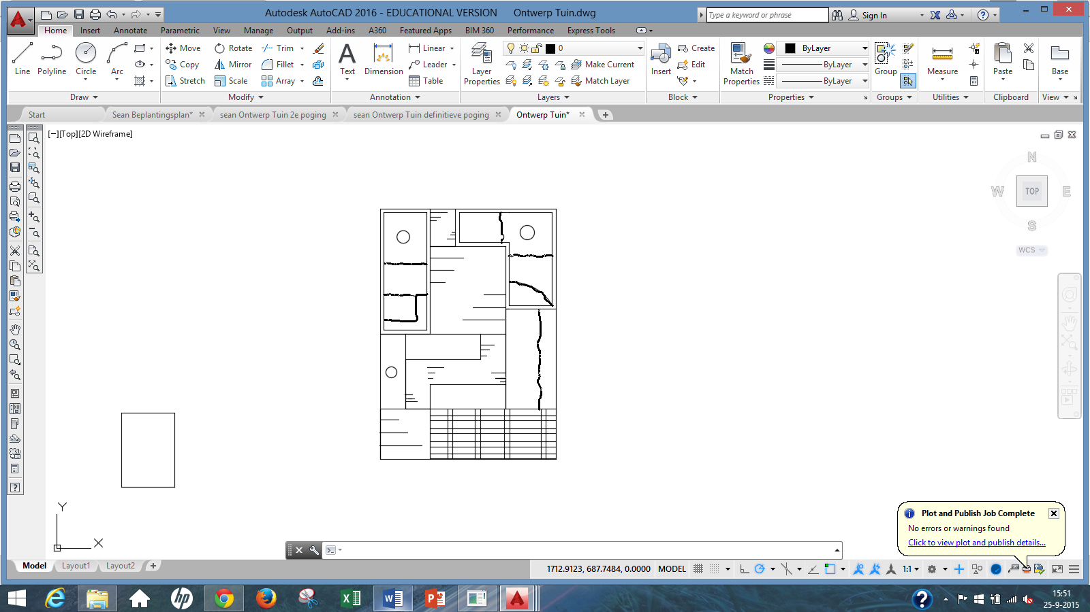
- Pas een schaalfactor toe zodat je tekening mooi binnen de rechthoek (A4) gaat passen. Scale >> select objects > enter >> base point >> scale factor >> 5.

- Verplaats de rechthoek, zodat hij mooi om je tekening past. Move >> select objects > enter >> base point >> use first point as displacement.
- Teken de kaderlijn met offset. Offset >> specify offset distance >> 5 x 10 = 50 > enter >> select objects to offset > enter >> specify point on side to offset > enter.
4a. Voeg eventueel je stempel of een legenda toe.
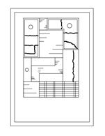

- Geef commando plot.
- Selecteer printer.
- Selecteer paper size (A4).
- Selecteer Plot area. What to plot. In dit geval window.
- Trek de window op de buitenste rechthoek (A4).
- Kies de schaal. Deze is heel belangrijk. Heb je net 5 ingevuld, dan moet je nu ook 1:5 kiezen.
- Zet een vinkje bij Center de plot.
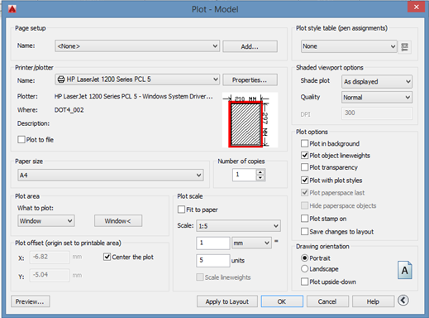
- Doe een Preview
- Klik op OK.

Met dank aan: AutoCad instructie videos (NL)

AutoCad plotten/ printen op schaal - YouTube

www.youtube.com/watch?v=q1Tpp5H692s

